Consultar Detalhamento dos Dados do Pagamento
Esta opção do sistema permite a consulta detalhada dos dados de um Pagamento.
Será sempre acionada a partir de outras telas do sistema e recebe a matrícula do imóvel como parâmetro.
O sistema apresenta as seguintes informações, associadas ao Pagamento:
Informamos que os dados exibidos nas telas a seguir são fictícios, e não retratam informações de clientes.
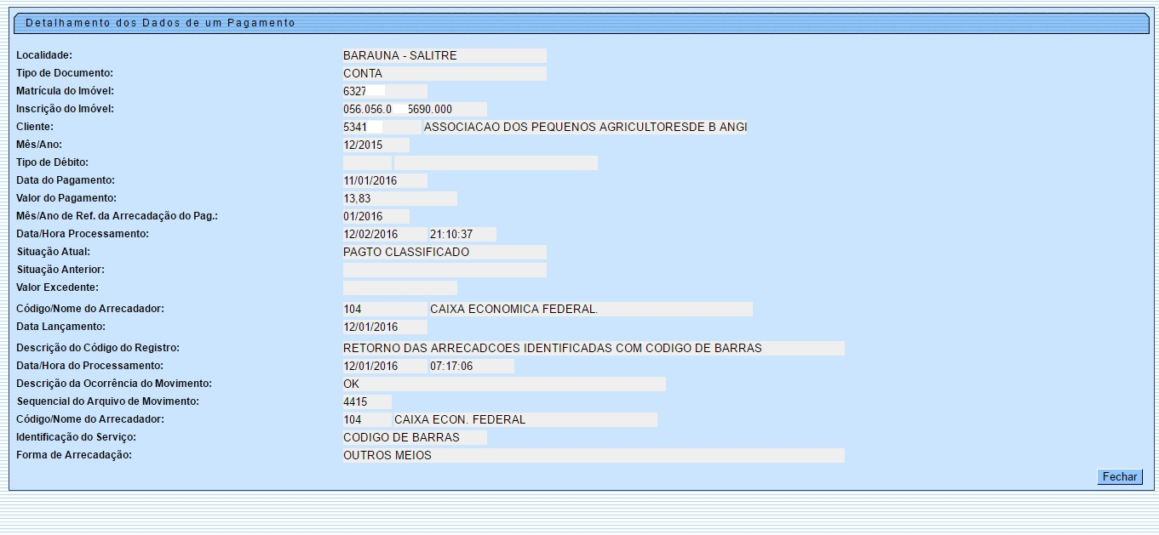
Clique aqui para retornar ao Menu Principal do GSAN
~~NOSIDEBAR~~

